L’Empire
312 395
Constantin se convertit au christianisme lors d’une vision reçue peu avant la bataille du pont Milvius.  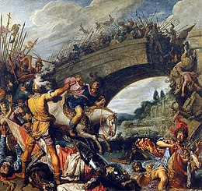  Pieter Lastman, La bataille du pont Milvius (1613) | Scission de l’Empire entre l’Orient et d’Occident. Préparant sa succession, Théodose Ier sépare l’Empire entre ses deux fils : Honorius en Occident et Théodose II en Orient.  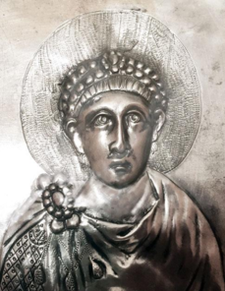  Détail du missorium de l’Empereur Théodose Ier (Académie royale d’histoire de Madrid, IVe siècle, wikipedia.org)

